**PSA制氮机生产的氮气在各行业领域的应用**

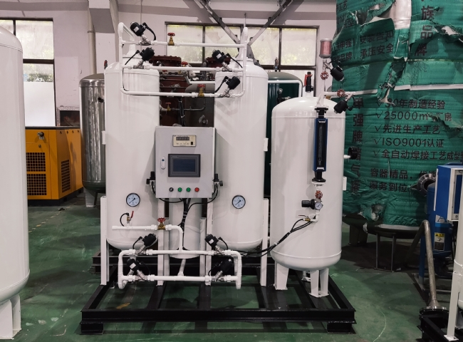

氮气（N2）是一种无色、无味、无臭的气体，占我们呼吸的空气的78.09%（按体积计算）。它是不可燃的，它不会支持燃烧。它被广泛用于各种行业，包括化工、制药、石油加工、玻璃和陶瓷制造、炼钢和其他金属精炼和制造过程以及医疗保健。除了N2之外，氮气在气态下可以被称为GAN或GN，在液态下可以被称为LIN或LN。氮化合物是通过生物活动自然形成的。在高温下或在催化剂的帮助下在中等温度下也会形成化合物。在高温下，氮会与活性金属，如锂、镁和钛结合，形成氮化物。氮是各种生物过程所必需的，并被用作肥料，通常以氨或氨基化合物的形式出现。与卤素和某些有机化合物形成的化合物可能具有爆炸性。

氮的应用

氮气的多行业用途。

氮气的惰性使它在很多应用中成为一种良好的填充气体。氮气被用来保护易燃或易爆的固体和液体不与空气接触。某些化学品、固体表面和储存的食品的特性必须得到保护，以免受到大气中的氧气和湿气的影响而发生降解。通过将这些物品保持在氮气环境中（下），可以实现保护。"惰性 "或 "填充 "是用于描述空气和氮气覆盖的替代的其他术语。用氮气 "充气 "是指用氮气鼓泡液体，以去除不需要的挥发性成分，包括挥发性有机化合物（VOC），这可能是满足减少污染法规所必需的。某些物质很难被粉碎或切碎，因为它们很坚硬，或者材料会被研磨等机械过程产生的热量所降解。液氮可用于在物质进入粉碎过程之前冷冻柔软或坚韧的物质。冷气化的氮气可用于在研磨过程中保持材料冷却（并在惰性气氛中）。低温研磨有多种应用，包括生产精细研磨的药品、塑料和颜料；以及在回收厂中用于粉碎轮胎。

金属制造业的氮气用途。

氮气被用来处理钢铁和其他金属生产中的熔体，并在铁、钢和其他金属的热处理中作为屏蔽气体。它也被用作工艺气体，与其他气体一起用于减少碳化和氮化。铸造金属上的飞边或翅片可以通过用液氮冷却来去除，使其变脆，允许它们通过机械作用被折断。

制造业和建筑业的用途。

收缩接头是传统膨胀接头的一个有趣的替代方案。不是加热外部金属部分，而是用液氮冷却内部部分，这样金属就会收缩，可以被插入。当金属恢复到正常温度时，它就会膨胀到原来的尺寸，从而产生一个非常紧密的配合。

液氮被用来冷却混凝土，这导致了更好的固化性能。当建筑作业必须在柔软的、被水浸泡的地面上进行时，如在水道下的隧道施工，可以用液氮有效地冻结地面。管道被打入地下，液氮通过管道被泵入地表下。当氮气进入土壤时，它就会汽化，消除土壤中的热量并将其冻结。

化学品、药品和石油的使用。炼油厂、石油化设备和海运油轮使用氮气来清除设备、储罐和管道中的危险蒸汽和气体（例如，在完成管道转移操作或结束生产运行后），并在储存易燃液体的储罐中保持惰性和保护性气氛。将反应器（和里面的材料）冷却到低温，可以更好地控制制药业中复杂反应的副反应。液氮通常被用来提供必要的制冷，因为它可以产生快速的温度降低，并容易保持所需的低温反应温度。反应器冷却和温度控制系统通常采用循环的低温传热流体，将液氮汽化产生的制冷转移到反应器容器的外壳上。液氮在专门设计的热交换器中被汽化，将制冷转移到循环传热液体中。液氮在完井过程中被用来 "压裂 "含天然气的岩层，特别是致密气层，包括页岩气和来自煤炭的天然气（煤层气），这些地方应避免使用水基方法。氮气也被用来维持石油和天然气生产地层的压力。与同样用于加压的二氧化碳不同，氮气对液态碳氢化合物的亲和力很小，因此它在气帽中堆积并保持在气帽中。氮气作为一种惰性气体被用来推动液体通过管道，清除管道，并推动 "猪 "通过管道，在使用管道运输另一种材料之前扫除一种材料。

橡胶和塑料行业的用途。材料在冷却到非常低的温度时变得坚硬和易碎。这一特性允许去除塑料和橡胶铸件上的飞边或翅片。铸件用液氮冷却，并通过机械作用将飞边去除。

食品和饮料。液氮中的强烈低温使食品快速冷冻，从而使冰晶对细胞的损害降到最低，并改善外观、味道和质地。设计良好的低温隧道和螺旋式冷冻机能有效地从液体汽化和流经冷冻机的冷氮气体中获取制冷。当诸如植物油和葡萄酒等物质被储存时，氮气的惰性可以通过排出液体中夹带的任何空气来防止质量损失（Sparging），并通过填充蒸汽空间（Blanketing）来保护储存罐中的液体。氮气（以及与二氧化碳和氧气混合的氮气）被用于运输卡车和气调包装（MAP），通过防止氧化、发霉、虫害和水分迁移来延长包装食品的保质期。

卫生保健的用途。氮气在一些药品的包装中被用作屏蔽气体，以防止因氧化或水分吸附而降解。氮气被用来冻结血液，以及用于疫苗接种的病毒。它还被用来冷冻牲畜的精液，然后可以储存多年。强烈的低温导致的快速冻结将细胞壁的损害降到最低。液氮还被用于一些MRI（磁共振成像）设备，在使用更昂贵的液氦进行最终冷却之前，对低温磁铁进行预冷。液氮被用于冷冻手术，以破坏病变组织。

氮气的其他用途。氮气被直接用作很多项目的严格环境测试的冷却剂，或作为冷却循环干燥空气的制冷源。

主要的氮气应用

多种用途

废物转化为能源

用于处理工业

(化工、制药、织物和皮革、食品、造纸、石油化工和采矿）废物

固体废物处理厂

废物变能源设备

民用废水处理厂

农业

牛奶和衍生品

面包和糖果

肉类和家禽

鱼类加工

咖啡、葡萄酒和石油

水果和蔬菜

即食食品

餐饮业

饮料

冰淇淋

精密铸造（如失蜡法、微熔铸）。

铸铁生产

玻璃容器和纤维生产

炼钢（从废料-电弧炉）。

二次铝生产（回收）。

平板玻璃生产

铝型材生产

有色金属生产（铜、铅、金和青铜）。

炼钢（从生铁--高炉中）。

艺术玻璃生产

钢铁锻造

耐火产品生产，大理石

石灰生产

贵金属加工

水泥生产

航空生产

印制电路板生产

汽车行业

第三方的热处理

碳钢加工

铝加工

不锈钢加工

木工

有色金属加工

工具加工

医药专业

橡胶和塑料

散装药品

精细化学

聚合物

化妆品和中草药

基础和有机化学，合成的中间体

离岸

萃取

石油精炼

原材料和成品库存

运输和管道

设备部件和设备

能源生产